8 сольфеджио от 01.10, 04.10, 05.10.
1) Постройте тритоны с разрешениями в тональностях fis-moll и c-moll.
2) Подпишите предложенные аккорды.
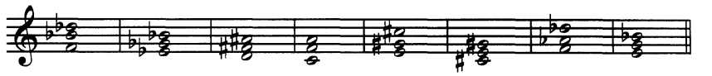
3) №486 – поём с дирижированием.
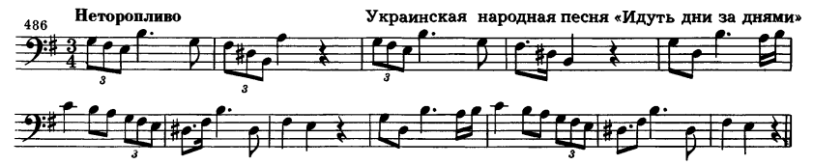

Выполненные задания нужно приносить с собой на урок!
Задания по почте проверяться не будут!!!

